Atodiad 1: Ffurflen Arsylwi – Astudiaeth Gwers 1

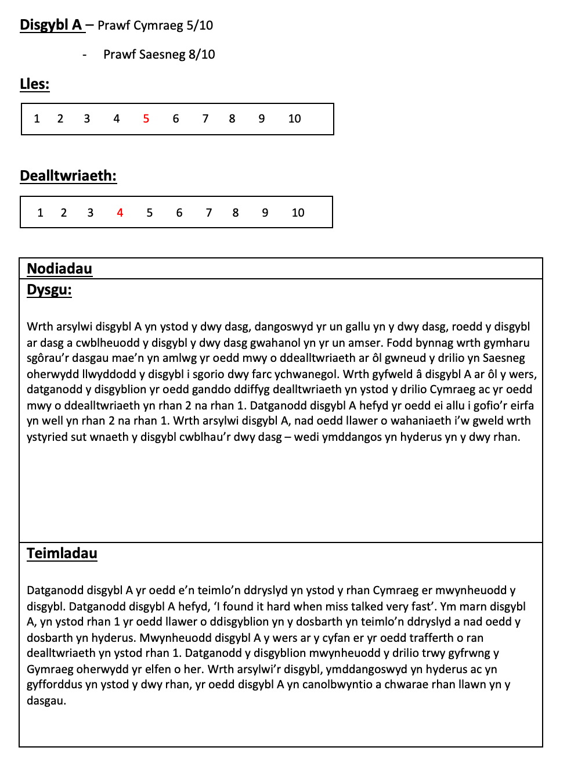

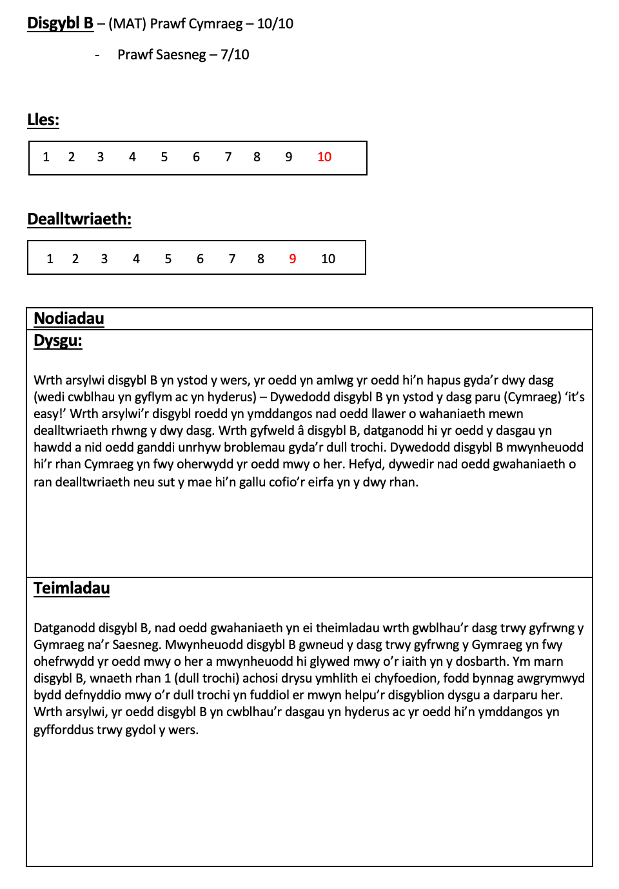
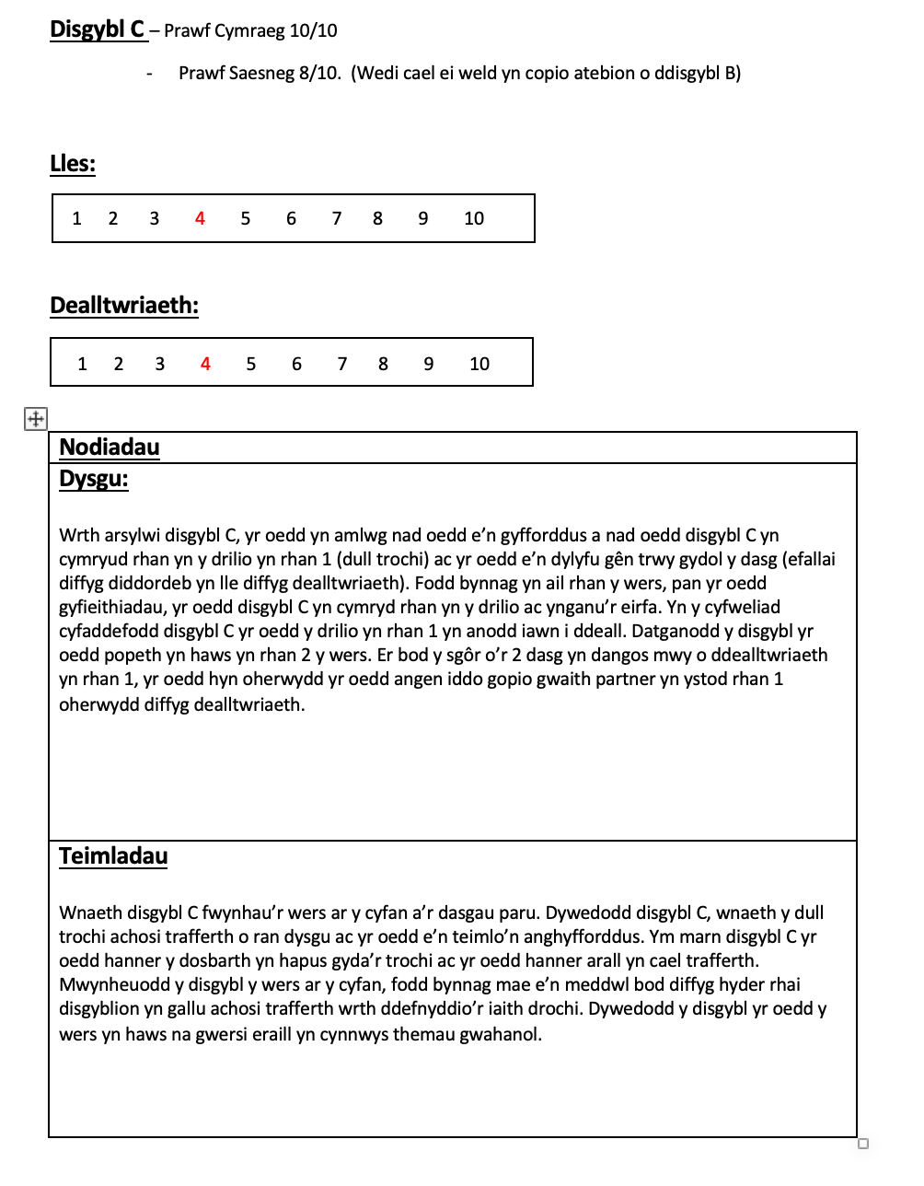

Atodiad 2: Taflen adfyfyrio- Astudiaeth Gwers 1
Disgrifiad- Beth ddigwyddodd?  Yr oedd y disgyblion ar dasg ac yn canolbwyntio ar ddysgu. Yr oedd rhai disgyblion yn cael trafferth yn ystod y dull trochi ac nid oeddent wedi cwblhau’r dasg baru. Yr oedd ganddynt ddiffyg ddealltwriaeth o’r eirfa yn ystod y dull trochi ac yr oeddent yn fwy hyderus yn ystod y dull cyflyru. Yr oedd yr holl ddisgyblion yn ynganu’r eirfa’n gywir yn ystod y dull cyflyru ond nid oeddent yn ynganu’r eirfa’n gywir yn ystod y dull trochi. Fe wnaethant gwblhau pob tasg yn gywir yn ystod y dull cyflyru. | Teimladau- Beth oeddech chi’n ei feddwl a theimlo?  Yr oedd yn amlwg bod ganddynt fwy o ddealltwriaeth yn ystod y dull cyflyru. Teimlais yn anghyfforddus wrth ddefnyddio’r dull trochi oherwydd yr oeddwn yn gallu gweld bod rhai disgyblion yn cael trafferth ac yn ddryslyd iawn. Yr oeddent yn fwy hyderus yn ystod y dull cyflyru a ychwanegodd atynt fwynhau’r tasgau’n fwy. Teimlais fod y tasgau’n addas i allu pob disgybl ond nid oedd rhai wedi cwblhau’r dasg baru yn ystod y dull cyflyru sy’n dangos nad oedd y dasg yn addas.
Gwerthusiad- Beth oedd yn dda ac yn ddrwg am y profiad?  Yr oedd yr holl ddisgyblion yn cymryd rhan yn y drilio yn ystod y dull trochi a’r dull cyflyru a oedd yn dda. Yr oedd yn ddiddorol gweld y disgyblion ymateb i’r dull trochi. Yr oedd yn dda eu bod wedi ceisio cwblhau’r dasg baru yn ystod y dull trochi er nad oeddent yn gwybod ystyr yr eirfa’n dda iawn. Yr oedd llawer o ddisgyblion yn teimlo’n anghyfforddus yn ystod y dull trochi ac nid oeddent yn hyderus wrth ddrilio’r eirfa. Er nad oeddent yn deall yr eirfa’n dda iawn, yr oeddent yn ymddwyn yn dda iawn yn ystod y dull trochi. Yr oeddent wedi cwblhau’r tasgau (paru, llafar, rhifedd,  ysgrifennu) yn gywir yn ystod y dull cyflyru a oedd yn dda. | Dadansoddiad- Allech chi esbonio rhesymau dros i bethau ddigwydd?  Nid oedd y disgyblion yn deall yr eirfa’n dda iawn yn ystod y dull trochi oherwydd nad oeddent yn gyfarwydd â’r dull. Felly, yr oeddent yn ddryslyd a arweiniodd at ddiffyg hyder. Nid oedd yr holl ddisgyblion wedi cwblhau’r dasg baru yn ystod y dull trochi oherwydd diffyg dealltwriaeth a achoswyd gan y dull trochi.
Casgliad- Beth arall allech chi fod wedi’i wneud?  Gallwn fod wedi darparu mwy o dasgau yn ystod y dull trochi er mwyn asesu’u dealltwriaeth yn fwy. Yr oedd mwy o dasgau yn ystod y dull cyflyru nad oedd yn deg. | Cynllun gweithredu- Beth fyddech chi’n ei wneud y tro nesaf?  Cynnwys mwy o dasgau yn ystod y dull trochi a chynnwys mwy o dasgau sy’n cynnwys y ddau set o eirfa

Atodiad 3: Ffurflen Arsylwi – Astudiaeth Gwers 2

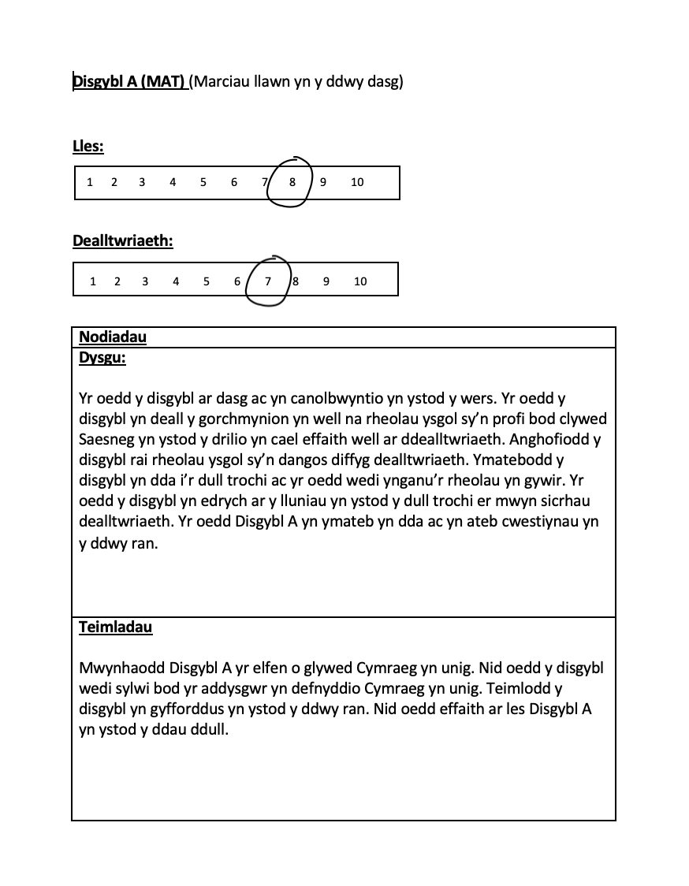

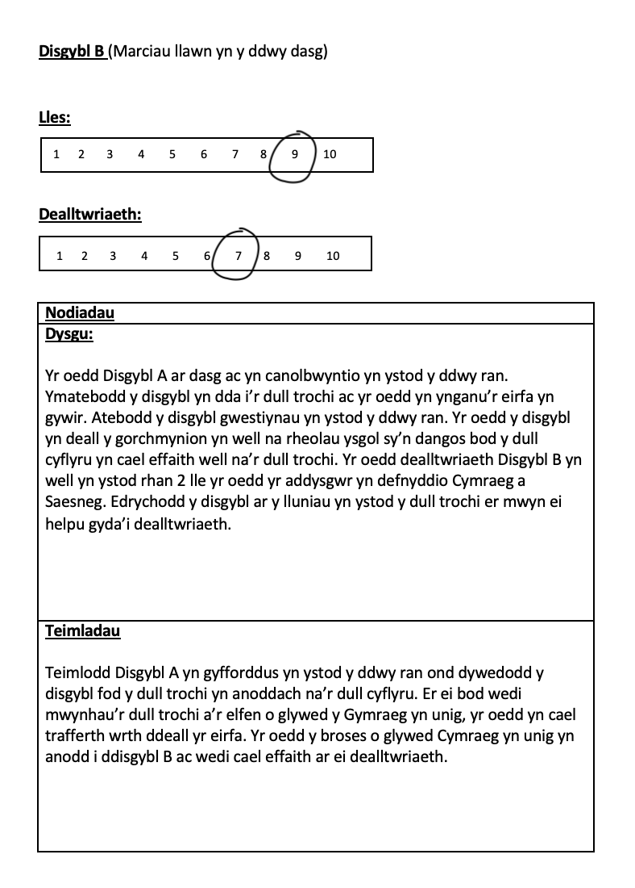
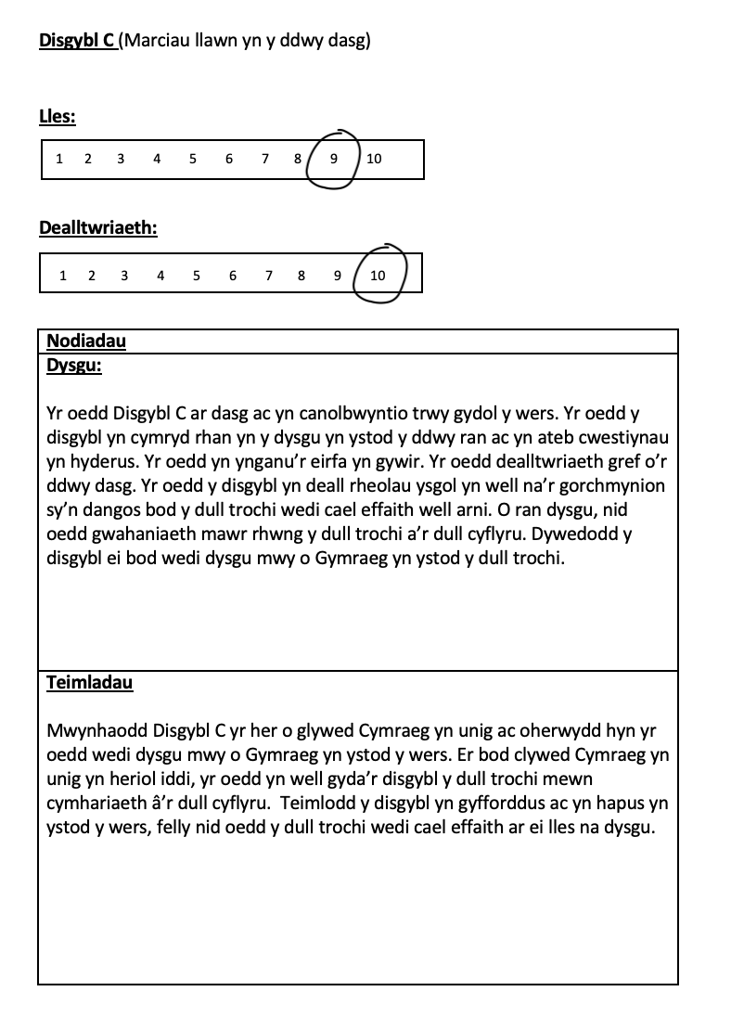
Atodiad 4: Taflen adfyfyrio- Astudiaeth Gwers 2

Disgrifiad- Beth ddigwyddodd?  Yr oedd y disgyblion ar dasg trwy gydol y wers, mae’r dosbarth yn gweithgar iawn a gwelwyd tystiolaeth o hyn wrth iddynt gwblhau’r dwy dasg heb ormod o drafferth. Yr oedd gan rhai o’r disgyblion bach o bryder ar ôl esbonio bydd dim ond y Gymraeg yn cael ei defnyddio ond gweithiodd y disgyblion yn galed i gwblhau’r dasgau. Cafodd rhai o’r disgyblion trafferth wrth gwblhau’r dasg ar ôl defnydd o’r dull trochi oherwydd yr oedd ganddynt ddiffyg ddealltwriaeth o’r eirfa yn ystod y dull trochi ac yr oeddent yn fwy hyderus yn ystod y dull cyflyru. Yr oedd y disgyblion yn ynganu’r eirfa’n gywir yn ystod y dull cyflyru ond yr oedd rhai problemau wrth ynganu’r eirfa’n gywir yn ystod y dull trochi. Ar y cyfan gweithiodd y wers yn dda gyda defnydd o’r dau ddull. | Teimladau- Beth oeddech chi’n ei feddwl a theimlo?  Yn ystod y wers yr oedd yn glir cafodd y disgyblion fwy o ddealltwriaeth yn ystod y dull cyflyru ac yr oedd y disgyblion yn fwy awyddus i gymryd rhan yn y dasgau ar ôl y dull cyflyru mewn cymhariaeth â’r dull trochi. Teimlais yr oedd y dull trochi yn anodd oherwydd fel arfer, rwy’n defnyddio’r dull cyflyru ac yr oedd y wers hon y tro cyntaf mi wnes i ddefnyddio’r dull. Yn ystod defnydd o’r dull trochi yr oeddwn yn gallu gweld bod rhai disgyblion yn cael trafferth o ran deall y geiriau ac yr oedd yn anodd imi beidio cyfieithu iddynt. Teimlais gwahaniaeth yn awyrgylch y dosbarthwrth ddefnyddio’r dull cyflyru, yr oedd y disgyblion yn fwy hyderus a mwynheuodd y disgyblion y dasg. Teimlais fod y tasgau’n addas i allu pob disgybl a llwyddodd y disgyblion i gwblhau’r dasgau yn y dwy rhan er cymerodd mwy o amser iddynt gwblhau tasg 1.
Gwerthusiad- Beth oedd yn dda ac yn ddrwg am y profiad?  Yr oedd yr holl ddisgyblion yn cymryd rhan yn y drilio yn ystod y dull trochi a’r dull cyflyru a llwyddodd y disgyblion i ddysgu’r termau allweddol yn y wers.Gwelwyd tystiolaeth wrth iddynt gwblhau’r dasgau yn llwyddiannus ac erbyn diwedd y wers llwyddodd y disgyblion i gymhwyso’r wybodaeth o’r dwy dasg i ddatrys problemau mewn tasgau eraill. Yr oedd yn ddiddorol gweld y disgyblion ymateb i’r dull trochi er yr oedd rhai o’r disgyblion yn cael trafferth o ran dealltwriaeth. Yr oedd yn dda eu bod wedi ceisio cwblhau’r dasg baru yn ystod y dull trochi er nad oeddent yn gwybod ystyr yr eirfa’n dda iawn. Yr oedd llawer o ddisgyblion yn teimlo’n ddi-hyderus yn ystod y dull trochi a chafodd hyn effaith ar sut wnaeth y disgyblion gwblhau’r dasgau. Hefyd, oherwydd yr angen i ddefnyddio dim ond Cymraeg, nad oedd y disgyblion yn fodlon i ofyn cwestiynau er mwyn egluro dealltwriaeth. | Dadansoddiad- Allech chi esbonio rhesymau dros i bethau ddigwydd?  Nid oedd y disgyblion yn deall yr eirfa’n dda iawn yn ystod y dull trochi oherwydd nad oeddent yn gyfarwydd â’r dull, efallai cafodd diffyg hyder effaith ar sut cwblhaodd y disgyblion y dasg ar ôl defnydd o’r dull trochi a’r ffaith nad oedd y disgyblion yn digon hyderus i ofyn cwestiynau. Cwblhaodd yr holl disgyblion y dasgau gyda’r dull trochi a’r dull cyflyru ond yr oedd y cyflymder yn arafach ar ôl y dull trochi oherwydd diffyg hyder a diffyg dealltwriaeth. Yr oedd yn amlwg fodd bynnag gweithiodd y dwy dull ar y cyfan oherwydd cwblhaodd y disgyblion y dasgau yn llwyddiannus.
Casgliad- Beth arall allech chi fod wedi’i wneud?  Gallwn fod wedi darparu mwy o dasgau yn ystod y dull trochi er mwyn asesu’u dealltwriaeth yn fwy. Yr oedd mwy o dasgau yn ystod y dull cyflyru nad oedd yn deg. Efallai bydd yn syniad da i brofi effaith y dull dros gyfnod o wersi er mwyn asesu’r effaith ar ddealltwriaeth a theimladau’r disgyblion mewn sefyllfa sy’n fwy realistig na dim ond yn defnyddio’r dull am hanner y wers. | Cynllun gweithredu- Beth fyddech chi’n ei wneud y tro nesaf?  Cynnwys mwy o dasgau yn ystod y dull trochi a chynnwys mwy o dasgau sy’n cynnwys y ddau set o eirfa. Hoffwn i gael cyfle i brofi gyda ffurfiau gwahanol o ddefnyddio’r dull er enghraifft trwy ddefnydd o symbolau a symudiadau er mwyn defnyddio’r dull fwyaf effeithiol ar gyfer y disgyblion cyn asesu effaith y dull ar y cyfan.

Atodiad 5 – Ffurflen Foeseg

CAIS AM GYMERADWYAETH FOESEGOL

Er mwyn i fudd ddeillio o ymchwil ac i leihau’r risg o niwed, mae’n rhaid ei gynnal yn foesegol. Mae’n bosibl na fydd ymchwilydd wedi'i ddiogelu gan yswiriant y Brifysgol os na chafwyd cymeradwyaeth foesegol cyn cychwyn.

Mae’r Brifysgol yn dilyn diffiniad yr OECD o weithgarwch ymchwil a geir yn llawlyfr Frascati: “gwaith creadigol a gyflawnir mewn modd systematig er mwyn cynyddu’r stôr o wybodaeth, yn cynnwys gwybodaeth am ddyn, diwylliant a chymdeithas, a’r defnydd o’r stôr hon o wybodaeth i lunio cymwysiadau newydd” Yn hynny o beth, mae hyn yn cwmpasu gweithgareddau a gyflawnir gan aelodau’r staff, myfyrwyr ymchwil ôl-raddedig, a myfyrwyr ôl-raddedig ac israddedig a addysgir sy’n gweithio ar draethodau hir/prosiectau.

Gelwir yr unigolyn sy’n ymgymryd â’r gweithgarwch ymchwil yn “brif ymchwilydd”.

Nid oes angen cymeradwyaeth foesegol ar gyfer archwiliadau arferol, adolygiadau perfformiad, astudiaethau sicrhau ansawdd, profion o fewn gofynion addysgol arferol, a beirniadaeth lenyddol neu artistig.

Darllenwch y nodiadau cyfarwyddyd cyn cwblhau HOLL adrannau’r ffurflen.

Rhaid i’r ffurflen hon gael ei chwblhau a’i chymeradwyo cyn ymgymryd ag unrhyw weithgarwch ymchwil. Gweler y Rhestr Wirio am fanylion y broses ar gyfer categorïau gwahanol o geisiadau.

Dilëwch y Nodiadau Cyfarwyddyd ar ddiwedd y ffurflen CYN cyflwyno eich cais

ADRAN A: Amdanoch Chi (Prif Ymchwilydd)
Enw Llawn: |  | Kate Sloan
Ticiwch bob blwch sy’n berthnasol: |  | Aelod o’r staff: | ☐ | Cymrawd ymchwil anrhydeddus: | ☐
Myfyriwr Israddedig | ☐ | Myfyriwr Ôl-raddedig a Addysgir | ☒ | Myfyriwr Ymchwil Ôl-raddedig | ☐

Athrofa/Disgyblaeth Academaidd/Canolfan: | Yr Athrofa, Prifysgol y Drindod Dewi Sant
Campws: | Abertawe, SA1
Cyfeiriad e-bost: | 1902872@student.uwtsd.ac.uk
Rhif Ffôn Cyswllt: | 07309763797
I fyfyrwyr:
Rhif y Myfyriwr: | 1902872
Rhaglen Astudio: | TAR Uwchradd Cymraeg
Cyfarwyddwr Astudiaethau/ Goruchwyliwr: | Catherine Morgan

ADRAN B: Cymeradwyaeth ar gyfer Gweithgarwch Ymchwil
A yw’r gweithgarwch ymchwil wedi’i gymeradwyo mewn egwyddor?  (gweler y Nodiadau Cyfarwyddyd ynglŷn â’r broses gymeradwyo briodol ar gyfer lefelau ymchwil gwahanol gan gategorïau gwahanol o unigolion) |  | YDY | ☒ | NAC YDY | ☐
 |  |  |  | Dyddiad
Os Ydy, nodwch ffynhonnell y gymeradwyaeth (a’r dyddiad os yw’n wybyddus) Mae’n rhaid cael cymeradwyaeth mewn egwyddor gan y ffynhonnell berthnasol cyn gwneud cais am gymeradwyaeth foesegol | Pwyllgor Graddau Ymchwil |  | ☐
 | Pwyllgor Ymchwil yr Athrofa |  | ☐
 | Arall (noder)  Catherine Morgan |  | ☒ | 17/12/19

ADRAN C: Deunyddiau Cyfarwyddyd Moesegol Mewnol ac Allanol
Rhestrwch y dogfennau cyfarwyddyd moesegol craidd y cyfeiriwyd atynt wrth gwblhau’r ffurflen hon (gan gynnwys unrhyw godau moeseg ymchwil penodol i’r ddisgyblaeth, a hefyd unrhyw ganllawiau moesegol penodol yn ymwneud â’r fethodoleg arfaethedig). Ticiwch i gadarnhau fod eich cynnig ymchwil yn cydymffurfio â’r codau a’r canllawiau hyn.
Cod Ymarfer Moeseg ac Integredd Ymchwil PCYDDS 2017 | ☒
Polisi Rheoli Data Ymchwil PCYDDS 2016 | ☒
BERA 2018 Ethical Guidelines for Ethical Research | ☒

ADRAN D: Gweithgarwch Ymchwil Cydweithredol Allanol
A yw’r gweithgarwch ymchwil yn cynnwys cydweithwyr y tu allan i’r Brifysgol? |  | YDY | ☐ |  | NAC YDY | ☒
Os Ydy, rhowch enw’r sefydliad allanol ac enw a manylion cyswllt y prif berson cyswllt a chadarnhad bod y person hwn wedi cydsynio i’w ddata personol gael eu rhannu yn rhan o’r cydweithio hwn:
Sefydliad
Enw’r person cyswllt
Cyfeiriad e-bost y person cyswllt

Ydy’r unigolyn hwn wedi cydsynio i rannu ei fanylion ar y ffurflen hon? |  | YDY | ☐ | NAC YDY |  |  | ☒
Ydych chi’n derbyn ysgoloriaeth KESS? |  | YDW | ☐ | NAC YDW |  |  | ☒
Ydy eich ymchwil yn cael ei ariannu’n allanol? |  | YDY | ☐ | NAC YDY |  |  | ☒
Ydych chi wedi’ch cyflogi’n benodol i ymgymryd â’r ymchwil hwn naill ai am dâl neu’n wirfoddol? | Gwirfoddol | YDW | ☐ | NAC YDW |  |  | ☒
 | Cyflogedig | YDW | ☐ | NAC YDW |  |  | ☒
A yw'r ymchwil yn cael ei wneud o fewn un o Bartneriaethau Dysgu Proffesiynol yr Athrofa (PDPA) PCYDDS sy’n bod yn barod? | Os YDY yna nid oes angen ateb y cwestiwn caniatâd isod. | YDY | ☒ | NAC YDY |  |  | ☐
Mae caniatâd i ymgymryd â’r ymchwil wedi’i roi gan y sefydliad partner | (Os YDY atodwch gopi)  Os NA ni all y cais fynd yn ei flaen | YDY | ☐ | NAC YDY |  |  | ☒

Pan fo’r gweithgarwch ymchwil yn cael ei gynnal mewn cydweithrediad â sefydliad allanol
A oes gan y sefydliad hwn ei system cymeradwyaeth foesegol ei hun? | OES | ☐ | NAC OES | ☒
Os Oes, atodwch gopi o unrhyw gymeradwyaeth derfynol (neu gymeradwyaeth interim) gan y sefydliad

ADRAN E: Manylion y Gweithgarwch Ymchwil
Teitl dangosol: | I ba raddau y mae dull trochi o ddysgu iaith yn effeithio ar ddealltwriaeth a theimladau disgyblion ail iaith mewn gwersi Cymraeg?
Dyddiad cychwyn arfaethedig: | 3ydd o Chwefror 2020 | Dyddiad gorffen arfaethedig: | 21 Chwefror 2020
Cyflwyniad i’r Ymchwil (uchafswm o 300 o eiriau)
Gwnewch yn siŵr eich bod yn ysgrifennu ar gyfer Cynulleidfa Anarbenigol wrth amlinellu eich ymateb i’r tri phwynt isod:
- Pwrpas y Gweithgarwch Ymchwil
- Cwestiwn Ymchwil Arfaethedig
- Nodau’r Gweithgarwch Ymchwil
- Amcanion y Gweithgarwch Ymchwil
Dangoswch, yn gryno, sut mae Ymchwil Cyfredol wedi arwain y gweithgarwch arfaethedig ac esboniwch
- Beth fydd y gweithgarwch ymchwil yn ei ychwanegu at y corff gwybodaeth
- Sut mae’n mynd i’r afael â maes o bwys.
Pwrpas y Gweithgarwch Ymchwil

Mae’r dull trochi yn dull effeithiol wrth addysgu ieithoedd mewn nifer o sefydliadau, ond nid yw’n cael ei ddefnyddio mewn llawer o ysgolion Saesneg. Felly, hoffwn ymchwilio beth yw ei effaith mewn amgylchedd gyda’r Gymraeg. Hoffwn ddarganfod os yw’r deilliannau dysgu yn llwyddiannus ar ôl defnyddio’r dull a sut y mae disgyblion yn teimlo ar ôl cael eu dysgu mewn ffordd gwahanol.

(dylai’r blwch hwn fynd yn fwy wrth i chi deipio)
Cwestiwn Ymchwil

I ba raddau y mae dull trochi o ddysgu iaith yn effeithio ar ddealltwriaeth a theimladau disgyblion ail iaith mewn gwersi Cymraeg?

(dylai’r blwch hwn fynd yn fwy wrth i chi deipio)
Nodau’r Gweithgarwch Ymchwil

Nodau’r gweithgarwch ymchwil yw i gymhau perfformiad y disgyblion o ddysgu geirfa wrth ddefnyddio’r dull trochi a dull cyflyrru. Hefyd nod yr ymchwil yw gwerthuso eu hymagweddau tuag at y dulliau gwahanol a sut y maent wedi teimlo yn ystod y wers trwy cyfweld â’r disgyblion ar ôl y wers.

(dylai’r blwch hwn fynd yn fwy wrth i chi deipio)
Amcanion y Gweithgarwch Ymchwil

Erbyn diwedd y broses ymchwil byddaf yn gallu asesu pa mor effeithiol yw’r dull drochi mewn cymhariaeth â’r dull cyflyrru.
Byddaf hefyd yn asesu os yw’r disgyblion yn gwneud mwy o gynnydd yn ystod y wers pan mae’r dull drochi neu ddull cyflyrru yn cael ei ddefnyddio. Byddaf yn gallu pwyso a mesur teimladau ac ymagweddau’r disgyblion tuag at y dau dull gwahanol ac yn ystyried pa dull yn ymddangos yn fwy llwyddiannus ar y cyfan.

(dylai’r blwch hwn fynd yn fwy wrth i chi deipio)
Dulliau arfaethedig (uchafswm o 600 o eiriau)
Rhowch grynodeb byr o’r holl ddulliau y gellid eu defnyddio yn y gweithgarwch ymchwil, gan ei gwneud yn glir pa dechnegau penodol fydd o bosibl yn cael eu defnyddio. Os ystyrir yn ddiweddarach bod dulliau heblaw am y rhai a restrwyd yn yr adran hon yn briodol, bydd angen cymeradwyaeth foesegol ychwanegol ar gyfer y dulliau hynny.
Byddaf yn cynnal astudiaeth gwers sy’n fodel ar gyfer dysgu proffesiynol lle mae athrawon yn arsylwi gwersi ac yn rhannu ymarfer da a syniadau. Byddaf yn cynnal yr astudiaeth gyda dosbarth blwyddyn 7 fy mod i wedi bod yn dysgu am y tymor diwethaf. Byddaf yn dewis tri disgybl o’r dosbarth ar sail eu gallu i fod yn ffocws yr ymchwil. Byddaf yn dysgu’r wers trwy ddrilio dau set o eirfau wrth ddefnyddio dau dull gwahanol sef trochi a chyflyrru. Bydd rhaid i’r holl ddosbarth cwblhau dwy dasg ar ôl drilio pob set o eirfa. Bydd y wers yn cael ei arsylwi gan arsylwr allanol (partner o’r brifysgol) bydd yr arsylwr yn eistedd yn y cefn ac yn cymryd nodiadau ar berfformiad y 3 disgybl er mwyn asesu dealltwriaeth a theimladau’r disgyblion yn y foment. Ar ôl y wers, byddaf yn cynnal cyfweliad byr gyda’r 3 disgybl dan sylw. Byddaf yn gofyn amrywiaeth o gwestiynau iddynt mewn cyfweliad lled strwythuredig, anffurfiol er mwyn asesu effaith y dau dull. Bydd yr arsylwr yn cymryd nodiadau ar bapur yn ystod y cyfweliad er mwyn cofnodi ymatebion y disgyblion. Bydd ymatebion y disgyblion hefyd yn cael eu recordio ar ddyfeis recordio llais yr adran ac ar ôl gwneud byddaf yn storio’r clip sain mewn ffeil one drive y brifysgol. Byddwn yn gyfeirio at y disgyblion fel disgybl A, B a C felly ni fyddwn yn enwi’r disgyblion mewn unrhyw gwaith papur er mwyn cadw’r data yn anhysbys. Bydd y cyfweliad ac atebion y ddwy dasg yn fy ngalluogi i i werthuso ac asesu dealltwriaeth y disgyblion o’r eirfa a sut y maent wedi teimlo yn ystod y wers ac ar ôl. Awgryma llenyddiaeth bod y dull trochi yn ddull effeithiol wrth ddysgu iaith felly hoffwn darganfod os yw’r canlyniadau yn profi beth y mae ymchwil yn datgan. (Swain, 1997) (Cummins, 2000) Ar ôl yr astudiaeth gwers byddaf yn adfyfyrio ar y wers a llwyddiant y dull wrth ddefnyddio model adfyfyrio Gibbs (1988).

(dylai’r blwch hwn fynd yn fwy wrth i chi deipio)
Lleoliad y gweithgarwch ymchwil
Nodwch yr holl leoliadau lle cynhelir y gweithgarwch ymchwil.
Bydd yr ymchwil yn cael ei chynnal mewn un o’r ystafelloedd yn yr adran Gymraeg yn Ysgol X. Mae’r ysgol hon yn ysgol wledig yn Sir Gaerfyrddin gyda phoblogaeth o dua 1500 disgybl. Bydd yr ymchwil yn cymryd lle yn y dosbarth y mae disgyblion fel arfer yn cael eu haddysgu er mwyn darparu sefyllfa naturiol iddynt.

(dylai’r blwch hwn fynd yn fwy wrth i chi deipio)
Gweithgarwch ymchwil y tu allan i’r DU
Os cynhelir gweithgarwch ymchwil dramor, chi sy’n gyfrifol am sicrhau y cydymffurfir ag ystyriaethau moesegol lleol ac y ceisir y caniatâd perthnasol. Nodwch unrhyw ganllawiau lleol sy’n bodoli (e.e. gan gymdeithasau proffesiynol lleol/cymdeithasau dysgedig/prifysgolion) a nodwch a yw’r rhain yn cynnwys amodau moesegol y tu hwnt i’r hyn sy’n arferol yn y DU (rhowch fanylion unrhyw drwyddedau neu ganiatâd sydd eu hangen). Yn ogystal nodwch a oes unrhyw faterion moesegol penodol yn codi yn sgil y cyd-destun lleol lle cynhelir y gweithgarwch ymchwil, er enghraifft, materion diwylliannol a/neu gyfreithiol sensitif neu achosion lle mae’r cyfranogwyr yn agored i niwed.
Amherthnasol

(dylai’r blwch hwn fynd yn fwy wrth i chi deipio)
Defnyddio dogfennau nad ydynt wedi’u cyhoeddi: A oes unrhyw rai o’r dogfennau NAD ydynt ar gael yn gyhoeddus? | NAC OES | ☒
 | OES | ☐
Os Oes, rhowch fanylion yma o’r modd y byddwch yn cael mynediad at ddogfennaeth benodol nad yw wedi’i chyhoeddi a bod hyn yn unol â chyfraith diogelu data gyfredol y wlad dan sylw a Chymru a Lloegr.

(dylai’r blwch hwn fynd yn fwy wrth i chi deipio)

ADRAN F: Cwmpas y Gweithgarwch Ymchwil
A fydd y gweithgarwch ymchwil yn cynnwys: | BYDD | NA FYDD
Defnyddio holiadur neu offeryn ymchwil tebyg? | ☐ | ☒
Defnyddio cyfweliadau? | ☒ | ☐
Defnyddio dyddiaduron? | ☐ | ☒
Arsylwi ar gyfranogwyr a hwythau'n ymwybodol o hynny? | ☒ | ☐
Arsylwi ar gyfranogwyr a hwythau ddim yn ymwybodol o hynny? | ☐ | ☒
Defnyddio recordio fideo neu sain? | ☒ | ☐
Mynediad i wybodaeth bersonol neu gyfrinachol heb gydsyniad penodol y cyfranogwyr? | ☐ | ☒
Defnyddio unrhyw gwestiynau, ysgogiadau prawf neu gyflwyniad a allai, ym mhrofiad rhai, achosi niwed / tramgwydd corfforol, meddyliol neu emosiynol? | ☐ | ☒
Cyflawni unrhyw weithredoedd a allai achosi embaras neu effeithio ar hunan-barch? | ☐ | ☒
Ymchwilio i gyfranogwyr sy’n ymwneud â gweithgareddau anghyfreithlon? | ☐ | ☒
Defnyddio gweithdrefnau sy’n cynnwys twyll? | ☐ | ☒
Rhoi unrhyw sylwedd, cyfrwng neu blasebo? | ☐ | ☒
Gweithio gydag anifeiliaid fertebraidd byw? | ☐ | ☒
Dulliau eraill o gasglu data gwreiddiol. Eglurwch yn y blwch hwn  Er enghraifft, ‘grwpiau ffocws’. Nodwch y math o ddull(iau) casglu data yn y blwch hwn a thiciwch y blwch cysylltiedig. | ☒ | ☐
Manylion unrhyw ddulliau eraill o gasglu data gwreiddiol:  Adfyfyrio  (dylai’r blwch hwn fynd yn fwy wrth i chi deipio) | ☒ | ☐
Os atebwyd NA FYDD i bob cwestiwn, yna mae’r gweithgarwch ymchwil yn isel ei risg (yn foesegol) a gall fod wedi’i eithrio rhag rhai o’r adrannau canlynol (gweler y Nodiadau Cyfarwyddyd).

Os atebwyd BYDD i unrhyw gwestiwn, ni ddylid ymgymryd â gweithgarwch ymchwil tan y ceir cymeradwyaeth foesegol lawn.

ADRAN G: Cyfranogwyr Arfaethedig
Pwy yw’r cyfranogwyr arfaethedig: | IE | NA
Myfyrwyr neu staff yn y Brifysgol? | ☒ | ☐
Oedolion (dros 18 oed ac sy’n gymwys i gydsynio)? | ☐ | ☒
Oedolion agored i niwed? | ☐ | ☒
Plant a Phobl Ifanc dan 18 oed? (Bydd angen cydsyniad Rhiant, Gofalwr neu Warcheidwad) | ☒ | ☐
Carcharorion? | ☐ | ☒
Troseddwyr ifanc? | ☐ | ☒
Y rhai y gellid ystyried bod ganddynt berthynas arbennig o ddibynnol â’r ymchwilydd neu gyfryngwr (gatekeeper)? | ☐ | ☒
Pobl sy’n ymwneud â gweithgareddau anghyfreithlon? | ☐ | ☒
Eraill (nodwch yn benodol unrhyw grŵp nad ydynt efallai’n gallu rhoi cydsyniad). Nodwch nhw yma a thicio’r blwch priodol | ☐ | ☒
Arall – nodwch yma:  (dylai’r blwch hwn fynd yn fwy wrth i chi deipio) | ☐ | ☒

Niferoedd a ffynhonnell y cyfranogwyr
Rhowch amcangyfrif o’r nifer disgwyliedig o gyfranogwyr. Sut byddwch chi’n canfod cyfranogwyr a sut cânt eu recriwtio?
Faint o gyfranogwyr a ddisgwylir? | 6 disgybl  1 fyfyrwraig o’r brifysgol  Cyfanswm o 7 cyfranogwr  (dylai’r blwch hwn fynd yn fwy wrth i chi deipio)
Pwy fydd y cyfranogwyr? | Disgyblion blwyddyn 7. (11-12 oed)  (dylai’r blwch hwn fynd yn fwy wrth i chi deipio)
Sut byddwch chi’n canfod y cyfranogwyr? | Byddaf yn dewis yn ôl eu gallu yn y dosbarth ac yn eu cyfeirio atynt yn yr ymchwil trwy defnyddio teitlau Disbyl A, Disgybl B a Disgybl C.  Dewisais fy mhartner ymcwhil oherwydd yr oedd diddordeb gyda ni yn yr un bwnc ymchwil ac rydyn ni’n dysgu’r un pwnc sef y Gymraeg.  (dylai’r blwch hwn fynd yn fwy wrth i chi deipio)

Gwybodaeth i gyfranogwyr: | BYDDAF | NA FYDDAF | AMH.
A fyddwch chi’n disgrifio’r prif weithdrefnau ymchwil i gyfranogwyr ymlaen llaw, fel eu bod yn cael gwybod beth i’w ddisgwyl? | ☒ | ☐ | ☐
A fyddwch chi’n dweud wrth y cyfranogwyr fod eu cyfranogiad yn wirfoddol? | ☒ | ☐ | ☐
A fyddwch chi’n cael cydsyniad ysgrifenedig gan y rhai sy’n cymryd rhan? | ☒ | ☐ | ☐
A fyddwch chi’n egluro wrth y cyfranogwyr na fydd gwrthod cymryd rhan yn yr ymchwil yn effeithio ar eu triniaeth neu’u haddysg (os yn berthnasol)? | ☒ | ☐ | ☐
Os yw’r ymchwil yn arsylwadol, a fyddwch chi’n gofyn i’r cyfranogwyr am eu cydsyniad i gael eu harsylwi? | ☒ | ☐ | ☐
A fyddwch chi’n dweud wrth y cyfranogwyr eu bod yn gallu tynnu’n ôl o’r ymchwil ar unrhyw adeg ac am unrhyw reswm? | ☒ | ☐ | ☐
Gyda holiaduron, a fyddwch chi’n rhoi’r dewis i gyfranogwyr i hepgor cwestiynau nad ydynt am eu hateb? | ☐ | ☐ | ☒
A fyddwch chi’n dweud wrth y cyfranogwyr yr ymdrinnir â’u data yn gwbl gyfrinachol ac, os cânt eu cyhoeddi, na ellir eu hadnabod fel eu data hwy? | ☒ | ☐ | ☐
A fyddwch yn cynnal ôl-drafodaeth gyda'r cyfranogwyr wedi iddynt gymryd rhan, mewn modd sy’n briodol i’r math o ymchwil a gynhaliwyd? | ☒ | ☐ | ☐
Os atebwyd NA FYDDAF i unrhyw rai o’r cwestiynau uchod, rhowch eglurhad
(dylai’r blwch hwn fynd yn fwy wrth i chi deipio)

Gwybodaeth i gyfranogwyr: | BYDD | NA FYDD | AMH.
A fydd pob cyfranogwr yn cael ei dalu? | ☐ | ☒ | ☐
A fydd offer trydanol arbenigol neu offer arall yn cael ei ddefnyddio gyda’r cyfranogwyr? | ☐ | ☒ | ☐
A fydd unrhyw fuddiannau ariannol neu fuddiannau eraill i’r ymchwilydd neu’r Brifysgol yn deillio o’r astudiaeth hon? | ☐ | ☒ | ☐
A fydd y gweithgarwch ymchwil yn cynnwys camarwain cyfranogwyr yn fwriadol mewn unrhyw fodd, neu guddio nodau penodol yr astudiaeth yn rhannol neu’n llawn? | ☐ | ☒ | ☐
Os atebwyd BYDD i unrhyw gwestiwn, rhowch fanylion llawn
(dylai’r blwch hwn fynd yn fwy wrth i chi deipio)

ADRAN H: Risgiau a Ragwelir

Amlinellwch unrhyw risgiau a ragwelir a allai gael effaith niweidiol ar unrhyw rai o’r cyfranogwyr, yr ymchwilwyr a/neu’r Brifysgol, a’r camau a gymerir i fynd i’r afael â nhw.

Os ydych wedi cwblhau asesiad risg llawn (er enghraifft fel sy’n ofynnol gan labordy, neu gydweithiwr ymchwil allanol) gallwch atodi’r asesiad hwnnw i’r ffurflen hon.
A oes asesiad risg llawn wedi’i gwblhau a’i atodi? |  | Oes | ☐
 |  | Nac oes | ☒
Risgiau i’r cyfranogwyr
Er enghraifft: gofid emosiynol, datgeliad ariannol, niwed corfforol, trosglwyddo data personol, gwybodaeth sefydliadol sensitif
Risg i’r Cyfranogwr:  Efallai wrth gymryd rhan yn yr ymchwil, bydd y disgyblion yn teimlo anghyfforddus naillai yn cael eu arsylwi yn y gwers neu’n cymryd rhan yn y cyfweliad.  Efallai bydd risg i’r hunan-barch disgyblion trwy beidio â chael eu dewis fel cyfranogwr yn yr ymchwil.  Gall y disgyblion deimlo dan bwysau i roi ateb ‘cywir’ i’r cwestiynau; materion diogelu;  Anhysbysrwydd  (dylai’r blwch hwn fynd yn fwy wrth i chi deipio) | Sut byddwch chi’n lleihau’r Risg i’r Cyfranogwr  Er mwyn lleihau’r risg, byddaf yn sicrhau bod y disgyblion yn gwybod bod ganddynt yr hawl i dynnu mas o’r ymchwil a does dim rhaid iddynt ateb unrhyw gwestiynau os nad ydynt eisiau.  Os oes disgybl(ion) yn y dosbarth eisiau bod yn rhan o’r ymchwil, os oes ganddynt ffurflen caniatad bydd rhaid ychwanegu nhw i’r prosiect ymchwil.  Sicrhau cyn y cyfweliad bod y disgyblion yn gwybod eu bod nhw mewn lle saff, bod y cyfweliad yn anffurfiol a bod unrhyw ymatebion ddim yn mynd i effeithio ar eu graddau ac yn y blaen. Bydd hefyd rhaid sicrhau bod y disgyblion yn gwybod does dim rhaid cymryd rhan yn yr ychwil.  Byddaf yn sicrhau peidio defnyddio enwau’r disgyblion ar waith papur a bod y data yn cael ei storio ar One Drive y Brifysgol er mwyn sicrhau bod e’n ddiogel.  (dylai’r blwch hwn fynd yn fwy wrth i chi deipio)
Os yw’r gweithgarwch ymchwil yn cynnwys pynciau sensitif neu bynciau sy’n peri gofid neu gywilydd (e.e. gweithgarwch rhywiol, defnydd o gyffuriau) neu faterion sy’n debygol o ddatgelu gwybodaeth sy’n galw am weithredu pellach (e.e. gweithgarwch troseddol), rhowch fanylion y gweithdrefnau i ddelio â’r materion hyn, gan gynnwys unrhyw gefnogaeth/gyngor (e.e. rhifau llinellau cymorth) a gynigir i’r cyfranogwyr. Sylwer, lle bo hynny’n berthnasol, y dylai gweithdrefnau cydsynio ei gwneud yn glir os darganfyddir rhywbeth sydd, neu a allai fod, yn anghyfreithlon yn ystod prosiect, ei bod yn bosibl y bydd angen ei ddatgelu i’r awdurdodau priodol
Amherthnasol

(dylai’r blwch hwn fynd yn fwy wrth i chi deipio)
Risgiau i’r ymchwilydd
Er enghraifft: diogelwch personol, niwed corfforol, gofid emosiynol, risg o gyhuddiad o niwed/ anwedduster, gwrthdaro buddiannau
Risg i’r ymchwilydd:  Honiadau gan ddisgyblion yn yr ystafell ddosbarth wrth gwblhau’r ymchwil;  Posibilrwydd o gael eu cyhuddo o ffafriaeth gan ddisgyblion nad ydyn nhw’n rhan o’r grwp ffocws.  Cyhuddo gwneuthuriad neu ffugio data; gwrthdaro posibl, gogwydd posibl wrth gofnodi data oherwydd perthynas yr athro â’r disgyblion.  (dylai’r blwch hwn fynd yn fwy wrth i chi deipio) | Sut byddwch chi’n lleihau’r Risg i’r Ymchwilydd:  Os oes disgybl(ion) yn y dosbarth eisiau bod yn rhan o’r ymchwil, os oes ganddynt ffurflen caniatad bydd rhaid ychwanegu nhw at y prosiect ymchwil.  Byddaf yn sicrhau bod y data fy mod i’n gasglu yn cywir ac yn ddibynadwy, byddaf yn gwneud hyn trwy ddefnyddio fy mhartner ymchwil i drafod y canlyniadau ac i sicrhau eu bod nhw i gyd yn gywir. Bydd defnyddio fy mhartner ymchwil yn helpu osgoi unrhyw duedd yn yr ymchwil a chanlyniadau.
Risgiau i’r Brifysgol/sefydliad
Er enghraifft: cyhoeddusrwydd gwael, colled ariannol, diogelu data
Risg i’r Brifysgol:  Yr angen i gynnal enw da’r brifysgol.  Peidio â ffugio unrhyw ddata a allai effeithio ar gynrichiolaeth a safonau’r brifysgol.  Peidio ag ymddwyn mewn ffordd a allai effeithio ar y berthynas rhwng yr ysgol a’r brifysgol.  (dylai’r blwch hwn fynd yn fwy wrth i chi deipio) | Sut byddwch chi’n lleihau’r Risg i’r Brifysgol:  Byddaf yn ymddwyn mewn ffordd broffesiynol er mwyn sicrhau fy mod yn cynnal enw da’r brifysgol  Ni fyddaf yn creu data ffug er mwyn cadw safonau’r brifysgol. Byddaf yn gweithio o fewn canllawiau’r brifysgol a chanllawiau BERA.

Y Gwasanaeth Datgelu a Gwahardd (DBS)
Os yw gweithgarwch ymchwil yn cynnwys plant neu oedolion agored i niwed, mae’n rhaid cael tystysgrif gan y Gwasanaeth Datgelu a Gwahardd cyn dod i unrhyw gysylltiad â’r cyfranogwyr hyn. | OES | NAC OES | AMH.
A yw’n ofynnol bod gennych Dystysgrif DBS gyfredol ar gyfer eich ymchwil? | ☒ | ☐ | ☐

ADRAN I: Adborth, Cydsyniad a Chyfrinachedd
Adborth
Pa ôl-drafodaeth ac adborth a ddarperir i’r cyfranogwyr, sut y gwneir hyn a phryd?
Byddaf yn fodlon i roi adborth i’r disgyblion neu rhieni ar gais.

(dylai’r blwch hwn fynd yn fwy wrth i chi deipio)
Cydsyniad gwybodus
Disgrifiwch y trefniadau i hysbysu darpar gyfranogwyr, cyn iddynt roi cydsyniad, o’r hyn mae’n ei olygu i gymryd rhan. Disgrifiwch y trefniadau i gyfranogwyr roi cydsyniad llawn cyn i’r gwaith o gasglu data ddechrau. Os yw’n amhriodol cael cydsyniad yn y modd hwn, eglurwch sut y ceir cydsyniad a sut y cofnodir hynny yn unol â deddfwriaeth diogelu data gyfredol.
Byddaf yn ddosbarthu llythyron i’r rhieni a’r disgyblion er mwyn cael y cydsyniad. Byddaf yn addasu’r llythyr i’r disgyblion gan ddefnyddio iaith symylach er mwyn sicrhau bod copi o’r llythyr eu bod yn gallu deal.

(dylai’r blwch hwn fynd yn fwy wrth i chi deipio)
Cyfrinachedd / Anhysbysrwydd
Nodwch sut y sicrheir cyfrinachedd ac anhysbysrwydd y cyfranogwyr mewn unrhyw gynnyrch. Os na chynigir anhysbysrwydd, eglurwch pam.
Ni fyddaf yn ddefnyddio unrhyw enwau y disgyblion neu’r partner ymchwil wrth wneud yr ymchwil. Er mwyn cyfeirio at y ddisgyblion byddaf yn defnyddio disgybl A,B a C a byddaf yn cyfeirio ataf fy hun fel athrawes 2 a fy mhartner ymchwil fel athrawes 1.

(dylai’r blwch hwn fynd yn fwy wrth i chi deipio)

ADRAN J: Diogelu a Storio Data
Wrth gwblhau’r adran hon cyfeiriwch at Bolisi Rheoli Data Ymchwil y Brifysgol a’r adnoddau helaeth ar dudalennau gwe Rheoli Data Ymchwil y Brifysgol (http://uwtsd.ac.uk/library/research-data-management/).
A yw’r gweithgarwch ymchwil yn cynnwys data personol (yn ôl diffiniad y Rheoliad Cyffredinol ar Ddiogelu Data 2016 a Deddf Diogelu Data 2018)? | YDY | NAC YDY
Mae “data personol” yn golygu unrhyw wybodaeth sy’n gysylltiedig â pherson naturiol adnabyddedig neu adnabyddadwy (‘testun data’). Mae person naturiol adnabyddadwy yn un y gellir ei adnabod, yn uniongyrchol neu’n anuniongyrchol, yn arbennig wrth gyfeirio at ddynodydd megis enw, rhif adnabod, data lleoliad, dynodydd ar-lein neu at un neu fwy o ffactorau sy’n benodol i hunaniaeth gorfforol, ffisiolegol, enetig, feddyliol, economaidd, ddiwylliannol neu gymdeithasol y person naturiol hwnnw. | ☐ | X
Os YDY, rhowch ddisgrifiad o’r data ac eglurwch pam mae angen casglu’r data hyn:
Amherthnasol

(dylai’r blwch hwn fynd yn fwy wrth i chi deipio)
A yw’n cynnwys data categori arbennig (yn ôl diffiniad y Rheoliad Cyffredinol ar Ddiogelu Data)? | YDY | NAC YDY
Mae “Data categori arbennig” yn golygu data personol sensitif sy’n cynnwys gwybodaeth am y testunau data -  (a) tras hiliol neu ethnig,  (b) safbwyntiau gwleidyddol,  (c) credoau crefyddol neu gredoau eraill o natur debyg,  (d) aelodaeth o undeb llafur (yn ôl ystyr Deddf yr Undebau Llafur a Chysylltiadau Llafur (Cydgrynhoi) 1992),  (e) iechyd neu gyflwr corfforol neu feddyliol,  (f) bywyd rhywiol,  (g) geneteg,  (h) data biometrig (a ddefnyddir i ddibenion adnabod), | ☐ | X
Os YDY, rhowch ddisgrifiad o’r data categori arbennig ac eglurwch pam mae angen casglu’r data hyn:
Amherthnasol

(dylai’r blwch hwn fynd yn fwy wrth i chi deipio)
A fydd y gweithgarwch ymchwil yn cynnwys storio data personol a/neu ddata categori arbennig ar un o’r canlynol: | BYDD | NA FYDD
Ffeiliau llaw (h.y. ar bapur)? | ☐ | ☒
Cyfrifiaduron y brifysgol? | ☐ | ☒
Cyfrifiaduron cwmnïau preifat? | ☐ | ☒
Cyfrifiaduron cartref neu bersonol eraill? | ☐ | ☒
Gliniaduron / CDs / disgyrwyr cludadwy / cofbinnau? | ☐ | ☒
Storio yn y “cwmwl” neu wefannau? | ☐ | ☒
Arall – noder: | ☐ | ☒
Yn achos yr holl ddata a storir, eglurwch y mesurau sydd yn eu lle i sicrhau diogelwch y data a gasglwyd, cyfrinachedd y data, yn cynnwys manylion diogelu’r data gan gyfrinair, eu hamgryptio, eu gwneud yn ddienw a’u rhoi dan ffugenw:
Storir data (dylai’r blwch hwn fynd yn fwy wrth i chi deipio)
Storio Pob Data
A fydd y gweithgarwch ymchwil yn cynnwys unrhyw rai o’r gweithgareddau canlynol: | BYDD | NA FYDD
Trosglwyddo data electronig mewn unrhyw ffurf? | ☐ | ☒
Rhannu data ag eraill yn y Brifysgol? | ☒ | ☐
Rhannu data â sefydliadau eraill? | ☐ | ☒
Allforio data y tu allan i’r Undeb Ewropeaidd neu fewnforio data o’r tu allan i’r Deyrnas Unedig? | ☐ | ☒
Defnyddio cyfeiriadau, codau post, ffacsys, e-byst neu rifau ffôn personol? | ☐ | ☒
Cyhoeddi data a allai ganiatáu adnabod unigolion? | ☐ | ☒
Defnyddio system rheoli data? | ☐ | ☒
Archifo data? | ☒ | ☐
Os atebwyd BYDD i unrhyw gwestiwn, rhowch fanylion llawn, gan egluro sut y caiff hyn ei wneud yn unol â’r Rheoliad Cyffredinol ar Ddiogelu Data a’r Ddeddf Diogelu Data (a/neu unrhyw drefn ryngwladol gyfatebol):
Byddaf yn rhannu’r data gyda fy mhartner trwy ddefnyddio system y brifysgol ‘One Drive’ a fydd yn sicrhau bod y data yn ddiogel.

(dylai’r blwch hwn fynd yn fwy wrth i chi deipio)
Rhestrwch bawb fydd â hawl i weld y data a gynhyrchir trwy’r gweithgarwch ymchwil:
Minnau a fy mhartner ymchwil.

(dylai’r blwch hwn fynd yn fwy wrth i chi deipio)
Rhestrwch bawb fydd â rheolaeth o’r data a gynhyrchir trwy’r gweithgarwch ymchwil ac a fydd yn gweithredu fel ceidwad y data:
Minnau

(dylai’r blwch hwn fynd yn fwy wrth i chi deipio)
Rhowch fanylion y trefniadau storio data, yn cynnwys y mesurau diogelwch sydd yn eu lle i ddiogelu’r data, ble caiff y data eu storio, am ba hyd, ac ym mha ffurf. A fydd y data’n cael eu harchifo – os felly, sut ac os na, pam.
Byddaf yn stori data perthnasol ar fy nghyfrifiadur personol, bydd cyfrinair ar fy nghyfrifiadur er mwyn sichrau dim ond minnau sy’n gallu cael mynediad i’r data. Byddaf yn rhannu’r data gyda fy mhartner trwy ddefnyddio system y brifysgol ‘One Drive’ a fydd yn sicrhau bod y data yn ddiogel hyd at ddiwedd y modiwl. Ar ôl ysgrifennu’r aseiniad bydd y data yn cael eu dileu er mwyn sicrhau cyfrinachedd a na fydd y data yn mynd ymhellach.

(dylai’r blwch hwn fynd yn fwy wrth i chi deipio)
Nodwch a fydd eich data’n cael ei storio yng Nghadwrfa Data Ymchwil PCYDDS (gweler https://researchdata.uwtsd.ac.uk/ ). Os felly, eglurwch. (Yn fwyaf perthnasol i staff academaidd)
Amherthnasol

(dylai’r blwch hwn fynd yn fwy wrth i chi deipio)
Cadarnhewch eich bod wedi darllen cyfarwyddyd PCYDDS ar reoli data (gweler https://www.uwtsd.ac.uk/library/research-data-management/) | YDW | ☒
 | NAC YDW | ☐
Cadarnhewch eich bod yn ymwybodol bod angen i chi gadw’r holl ddata tan ar ôl i'ch ymchwil ddod i ben neu ddiwedd eich cyllid | YDW | ☒
 | NAC YDW | ☐

ADRAN K: Datganiad
Mae’r wybodaeth rwyf wedi’i chyflwyno yn gywir ac yn gyflawn hyd eithaf fy ngwybodaeth. Rwyf wedi ceisio nodi unrhyw risgiau a phroblemau sy’n gysylltiedig â’r gweithgarwch ymchwil ac rwyf yn cydnabod f’ymrwymiadau innau a hawliau’r cyfranogwyr.

Wrth gyflwyno’r cais hwn cadarnhaf drwy hyn fy mod yn ymrwymo i sicrhau y bydd y gweithgarwch ymchwil a enwir uchod yn bodloni Cod Ymarfer Moeseg ac Integredd Ymchwil y Brifysgol sydd wedi’i gyhoeddi ar y wefan:. https://www.uwtsd.ac.uk/research/research-ethics/
Llofnod yr Ymgeisydd: | Kate Sloan | Dyddiad:  17/12/19

Ar gyfer Cyflwyniadau MYFYRWYR:
Cyfarwyddwr Astudiaethau/ Goruchwyliwr: |  | Dyddiad:
Llofnod: |  | Dyddiad:

Ar gyfer Cyflwyniadau STAFF:
Cyfarwyddwr Academaidd/ Deon Cynorthwyol: |  | Dyddiad:
Llofnod: |  | Dyddiad:

Rhestr Wirio: Cwblhewch y rhestr wirio isod i sicrhau eich bod wedi cwblhau’r ffurflen yn unol â’r canllawiau ac wedi atodi unrhyw ddogfennaeth sy’n ofynnol:
☒ | Rwyf wedi darllen y nodiadau cyfarwyddyd a ddarperir cyn cwblhau’r ffurflen.
☒ | Rwyf wedi cwblhau HOLL ADRANNAU PERTHNASOL y ffurflen yn llawn.
☒ | Cadarnhaf fod y gweithgarwch ymchwil wedi’i gymeradwyo mewn egwyddor.
☐ | Rwyf wedi atodi copi o’r gymeradwyaeth derfynol/interim gan sefydliad allanol (lle bo’n briodol).
☐ | Rwyf wedi atodi asesiad risg llawn (a HEB gwblhau Adran H y ffurflen hon) (lle bo’n briodol) TICIWCH HWN DIM OND OS YDYCH WEDI ATODI ASESIAD RISG LLAWN
☒ | Rwy’n deall mai fy nghyfrifoldeb i yw sicrhau y bydd y gweithgarwch ymchwil a enwir uchod yn bodloni Cod Ymarfer Moeseg ac Integredd Ymchwil y Brifysgol.
☒ | Cyn cychwyn casglu data rwy’n deall ei bod yn rhaid i’r holl ddogfennau sydd wedi’u hanelu at ymatebwyr (yn cynnwys taflenni gwybodaeth, ffurflenni cydsynio, holiaduron, rhaglenni cyfweliadau ac ati) gael eu cadarnhau gan y Cyfarwyddwr Astudiaethau/Goruchwyliwr, y tiwtor modwl neu’r Cyfarwyddwr Academaidd.
☒ | Rwyf wedi dileu’r nodiadau cyfarwyddyd cyn cyflwyno’r ffurflen PG2 i’w hystyried.

Atodiad 6 – Cynllun Gwers Astudiaeth 1
Darpar Athro |  | Dosbarth: | 71A
Maes Dysgu a Phrofiad neu Bwnc | Cymraeg ail iaith | Dyddiad: | 03/02/20
Ffocws Gwers: | Dysgu am yr ardd a’r gweithdy
Cysylltiadau ystyrlon â'r Cwricwlwm | - Asesu ar gyfer Dysgu (Donaldson 2015) – ateb cwestiynau am yr eirfa, cwblhau tasgau paru, gofyn ac ateb cwestiynau oes er mwyn cwblhau holiadur dosbarth (tasg lafar), ysgrifennu am yr hyn sydd yn eu gardd  - Gosod tasgau a dewis adnoddau sy’n ennyn diddordeb ac yn adeiladu ar wybodaeth a phrofiad blaenorol (Donaldson 2015) – Bydd y dasg lafar yn galluogi’r disgyblion i adeiladu ar brofiad blaenorol oherwydd eu bod wedi dysgu am gwestiynau oes yn y gorffennol, felly byddant yn defnyddio’r eirfa newydd wrth ofyn ac ateb y cwestiynau
Cysylltiadau ystyrlon â:  Chyfrifoldebau trawsgwricwlaidd | - Llythrennedd- tasgau paru, ysgrifennu paragraff am yr hyn sydd yn eu gardd  - Llafaredd- Drilio’r eirfa er mwyn sicrhau dealltwriaeth ac ynganiad cywir, gofyn ac ateb cwestiynau oes er mwyn adolygu’r eirfa a chwblhau holiadur dosbarth (tasg llafar)
Targedau Personol (Cysylltiedig â SAC ac wedi eu nodi mewn adolygiad wythnosol)
- Marcio ac asesu

Amcanion Dysgu (ffocws ar ddysgu – defnyddio geirfa ddealladwy):
Bydd disgyblion yn dysgu i wneud y canlynol:
- Defnyddio geirfa (yr ardd a’r gweithdy) yn hyderus ar lafar ac wrth ysgrifennu
- Gofyn ac ateb cwestiynau oes yn gywir

Meini Prawf Llwyddiant (wedi eu cysylltu’n glir â phob Amcan Dysgu ac yn gysylltiedig â phroses a/neu gynnyrch dysgu) | Asesu Dysgu’r Disgyblion  Tystiolaeth  (Beth sydd gan y dysgwyr i’w ddweud/ysgrifennu/gwneud/cynhyrchu i ddangos yr hyn a ddysgir)
- Cynnwys yr eirfa wrth ofyn ac ateb cwestiynau oes  - Cynnwys yr eirfa wrth ysgrifennu paragraff am eu gardd | - Cwblhau’r dasg dawel er mwyn adolygu’r hen wybodaeth (ystafelloedd, berfau, gwneud).  - Drilio’r eirfa er mwyn sicrhau dealltwriaeth ac ynganiad cywir  - Cwblhau dwy ddasg paru er mwyn profi’u dealltwriaeth o’r eirfa (yr ardd a’r gweithdy.  - Gofyn ac ateb cwestiynau oes (Oes sied yn yr ardd?) er mwyn gwella’u sgiliau llafar yn Gymraeg ac adolygu’r eirfa.  - Ysgrifennu paragraff am eu gardd er mwyn profi’u dealltwriaeth a datblygu eu sgiliau ysgrifennu yn y Gymraeg.

Amser | Gweithgareddau/Methodoleg/Cysyniadau Allweddol  (Rôl yr Athro – gan gynnwys pwyntiau dysgu allweddol a chwestiynau allweddol) | Tasgau Disgyblion  (Rôl disgyblion – gan gynnwys strategaethau gwahaniaethu, ymgysylltu ag asesu ffurfiannol a gwaith cartref) | Adnoddau  (Gan gynnwys gofyniad Iechyd a Diogelwch)
Cyfnod agoriadol (gyda chysylltiadau â dysgu blaenorol) | - Gosod y dasg dawel ac yn cwestiynu’r disgyblion gyda’r bêl er mwyn asesu’u dealltwriaeth a gwybodaeth o’r hen wybodaeth (ystafelloedd, berfau, gwneud, person 1af, 3ydd person).  - Trafod nod y wers a’r deilliannau dysgu. | - Dewis un bocs ar sail eu gallu (Beth ydy...?/ Cyfieithwch/ Cywirwch) a chwblhau’r dasg ar lafar er mwyn adolygu a phrofi dealltwriaeth o’r hen wybodaeth ( ystafelloedd, berfau, gwneud, person 1af, 3ydd person). Mae’r tasg yn cynnwys gwahaniaethu oherwydd bod tri bocs (Gwyrdd, Melyn, Coch) sy’n cynnwys gwahanol dasgau ar gyfer gwahanol alluoedd. | Cyflwyniad, Pêl
Addysgu a Dysgu Craidd | - Cwestiynu’n agored er mwyn asesu dealltwriaeth disgyblion o’r berfau a ddysgwyd yn y wers flaenorol.  - Drilio’r eirfa (yr ardd) er mwyn sicrhau ynganid cywir a dealltwriaeth.  - Gosod tasg paru  - Mynd dros atebion y dasg paru  - Drilio’r eirfa (y gweithdy) er mwyn sicrhau ynganid cywir a dealltwriaeth.  - Gosod tasg paru  - Mynd dros atebion y dasg paru  - Gosod y dasg llafar lle bydd rhaid iddynt ofyn cwestiynau oes e.e ‘Oes sied yn yr ardd?’er mwyn cwblhau holiadur dosbarth, adolygu’r eirfa a datblygu’u sgiliau llafar. Byddaf yn gwneud enghraifft fel dosbarth er mwyn sicrhau bod y disgyblion yn deall ac yn cwblhau’r dasg yn gywir.  - Gosod y dasg ysgrifennu. | - Drilio’r eirfa (yr ardd) er mwyn sicrhau dealltwriaeth ac ynganiad cywir.  - Cwblhau tasg paru er mwyn adolygu a phrofi dealltwriaeth o’r eirfa.  - Drilio’r eirfa (y gweithdy) er mwyn sicrhau dealltwriaeth ac ynganiad cywir.  - Cwblhau tasg paru er mwyn adolygu a phrofi dealltwriaeth o’r eirfa.  - Tasg lafar- gofyn cwestiynau oes e.e ‘Oes sied yn yr ardd?’er mwyn cwblhau holiadur dosbarth, adolygu’r eirfa a datblygu’u sgiliau llafar. Apelia hyn at y dysgwr clywedol.  - Tasg ysgrifennu- ysgrifennu paragraff am eu gardd. Bydd hyn yn eu galluogi i adolygu’r eirfa. | Cyflwyniad, bwrdd gwyn, llyfrau, pêl.
Sesiwn Gloi | - Cwestiynu’n agored ar ddiwedd y wers er mwyn asesu dealltwriaeth disgyblion am yr eirfa a ddysgwyd yn y wers | - Ateb cwestiynau ar ddiwedd y wers er mwyn profi’u dealltwriaeth o’r eirfa | Pêl

Atodiad 7 – Cynllun Gwers Astudiaeth 2

Darpar Athro |  | Dosbarth: | Blwyddyn 7 (7R)
Maes Dysgu a Phrofiad neu Bwnc | Cymraeg Ail Iaith | Dyddiad: | 04/02/2020
Ffocws Gwers: | Cyflwyno agwedd newydd o dan y thema ‘ysgol’ sef rheolau ysgol.
Cysylltiadau ystyrlon â'r Cwricwlwm | Bydd y wers hon yn cysylltu â 2 elfen y cwricwlwm sef darllen, sgiliau llafar.
Cysylltiadau ystyrlon â:  Chyfrifoldebau trawsgwricwlaidd | Llythrennedd:  Llafar: Bydd y disgyblion yn atgyfnerthu eu sgiliau llafar yn y wers hon gan ymarfer ynganu geiriau allweddol a phatrymau brawddeg mewn parau a gyda’r dosbarth cyfan. Bydd hyn yn helpu adeiladu hyder yn ogystal a sgiliau siarad. Bydd y disgyblion hefyd yn dechrau datblygu eu sgiliau gwrando gan ddefnyddio ymatebion pobl eraill yn y dosbarth er mwyn llenwi holiadur.  Darllen: Bydd y disgyblion yn defnyddio ystod eang o sgiliau darllen yn ystod y wers hon yn cynnwys sgimio, darllen er mwyn tynnu gwybodaeth a darllen yn uchel. Mae stratagaethau hyn yn cael eu cynnwys fel rhan o’r fframwaith llythrennedd o dan categori darllen.  Cymhwysedd digidol: Bydd y disgyblion yn cael cyfle yn y wers hon i ddefnyddio technoleg er mwyn hwyluso’r dysgu. Bydd y disgyblion yn defnyddio cwis ar lein er mwyn helpu iddynt atgyfnerthu a dwyn i gof y patrymau o’r wers.
Targedau Personol (Cysylltiedig â SAC ac wedi eu nodi mewn adolygiad wythnosol)

Sicrhau i amseru tasgau er mwyn osgoi treulio gormod o amser ar dasgau penodol sy’n mynd i effeithio ar pace y wers.

Sicrhau i wahaniaethu tasgau at ddiben y disgyblion.

Amcanion Dysgu (ffocws ar ddysgu – defnyddio geirfa ddealladwy):
- Dysgu geiriau allweddol i gyd-fynd â’r thema ysgol gan ganolbwyntio yn y wers hon ar rheolau ysgol.
- Dysgu sut i ynganu geiriau allweddol a ffurfio brawddegau ar lafar er mwyn trafod y rheolau.
- Dwyn i gof rhai o’r rheolau ysgol yn y Gymraeg
- Deall y geiriau a phatrymau allweddol mewn cyd-destunau gwahanol yn cynnwys ar lafar, yn ysgrifennedig ac mewn darn darllen.

Meini Prawf Llwyddiant (wedi eu cysylltu’n glir â phob Amcan Dysgu ac yn gysylltiedig â phroses a/neu gynnyrch dysgu) | Asesu Dysgu’r Disgyblion  Tystiolaeth (Beth sydd gan y dysgwyr i’w ddweud/ysgrifennu/gwneud/cynhyrchu i ddangos yr hyn a ddysgir)
- Dysgu’r rheolau ysgol yn Gymraeg.  - Ynganu’r rheolau a geiriau allweddol yn glir ac yn gywir gyda phartner a gyda’r dosbarth cyfan.  - Paru’r brawddegau Cymraeg gyda’r brawddegau Saesneg cywir.  - Paru’r brawddeg Cymraeg gyda’r gweithred cywir i gyd-fynd â’r rheol.  - Defnyddio’r geirfa newydd er mwyn deall darn darllen ac ateb cwestiynau yn ôl y darn yn llwyddiannus.  - Defnyddio gwybodaeth newydd o’r wers er mwyn cwblhau’r cwis Kahoot yn llwyddiannus. | - Asesu yn y foment, trafodaeth dosbarth.  - Llyfrau gwaith (monitro ar ôl y wers.)  - Gwrando at y dasg lafar ac yn cywiro yn y foment os oes angen.  - Kahoot – asesu ar gyfer dysgu a thrafodaeth am yr atebion.  - Monitro ynganiad trwy gydol y wers wrth asesu yn y foment.  - Hunan-asesu

Amser | Gweithgareddau/Methodoleg/Cysyniadau Allweddol  (Rôl yr Athro – gan gynnwys pwyntiau dysgu allweddol a chwestiynau allweddol) | Tasgau Disgyblion  (Rôl disgyblion – gan gynnwys strategaethau gwahaniaethu, ymgysylltu ag asesu ffurfiannol a gwaith cartref) | Adnoddau  (Gan gynnwys gofyniad Iechyd a Diogelwch)
Cyfnod agoriadol (gyda chysylltiadau â dysgu blaenorol) | - Tasg danio – 5 munud i’r disgyblion gwneud y dasg sef ateb y cwestiynau yn ôl y gerdd.  - Cofio cymryd y cofrestr  - Mynd trwy’r atebion gyda’r dosbarth (ar y sleid nesaf) | - Defnyddio’r gerdd a’r bocs help er mwyn ateb y cwestiynau.  - Adrodd nôl yr atebion.  - Hunan asesu’r atebion wrth ddefnyddio’r atebion ar y bwrdd gwyn. | - Bwrdd gwyn  - Llyfrau gwaith  - Taflen gwaith  - Beiros gwyrdd.
Addysgu a Dysgu Craidd | - Tasg 1 – Tasg drilo, adrodd y rheolau yn uchel ar lafar er mwyn i’r disgyblion adrodd nôl – bydd rhaid sicrhau ynganiad cywir felly byddaf yn dewis bwrddau gwahanol / disgyblion gwahanol i adrodd yn unigol er mwyn sicrhau ynganid hollol gywir. (Dim Saesneg)  - Tasg 2 – Tasg paru – Cyflwyno’r dasg a darparu’r taflenni gwaith. Monitro cynydd y disgyblion trwy gydol a dasg cyn dangos a mynd trwy’r atebion gyda’r disgyblion.  - Tasg 3– Tasg drilo, adrodd y rheolau yn uchel ar lafar er mwyn i’r disgyblion adrodd nôl – bydd rhaid sicrhau ynganiad cywir felly byddaf yn dewis bwrddau gwahanol / disgyblion gwahanol i adrodd yn unigol er mwyn sicrhau ynganid hollol gywir. (Gyda chyfieithiadau Saesneg)  - Tasg 4 – Tasg paru – Cyflwyno’r dasg a darparu’r taflenni gwaith. Monitro cynydd y disgyblion trwy gydol a dasg cyn dangos a mynd trwy’r atebion gyda’r disgyblion.  - Tasg 5 – Cyflwyno’r dasg ‘speed dating’ a monitro cynnydd y disgyblion.  - Tasg 6 – Tasg ddarllen – Cyflwyno’r dasg a mynd trwy’r darn darllen gyda’r disgyblion. Gosod y dasg a monitro cynydd y disgyblion wrth iddynt weithio’n annibynnol. | - Tasg 1 – Adrodd y brawddegau yn uchel yn ôl yr athrawes.  .  - Tasg 2 – Paru’r brawddegau Cymraeg gyda’r Saesneg. Adrodd yr atebion nôl i’r athrawes ac hunan asesu.  - Tasg 3 – Eto adrodd y brawddegau yn uchel yn ôl yr athrawes.  - Tasg 4 – Cwblhau tasg paru eto gan ddefnyddio’r un strategaethau a defnyddiwyd yn y dasg uchod (rhif 2)  - Tasg 5 – Bydd rhai o’r disgyblion gyda cherdyn gyda’r rheolau’r ysgol – Bydd weddill y disgyblion yn mynd rownd mewn cylch a bydd angen iddynt gwneud y gweithred i gyd fynd â’r rheol cyn symud ymlaen.  - Tasg 6 – Defnyddio’r darn darllen er mwyn cwblhau’r grid. Hunan asesu’r grid. | - Taflenni gwaith (paru)  - Cerdyn speed dating  - Llyfrau gwaith  - Bwrdd gwyn  - Tasg ddarllen a grid  - Beiro’s gwyrdd
Sesiwn Gloi | - Kahoot | Chwarae gêm, a helpu chyfoedion os oes angen a cynnig rhesymau dros atebion. | - Kahoot

Atodiad 8 – Cwestiynau Grŵp Ffocws

- Pa ran o’r wers wnaethoch chi ei fwynhau mwyaf? Rhan un neu ran dau? Pam? (What part of the lesson did you enjoy most? Part 1 or part 2? Why?)
- Beth wnaethoch chi ei ffeindio’n anodd yn ystod rhan 1? (What did you find hard during part 1?)
- Beth wnaethoch chi ei ffeindio’n anodd yn ystod rhan 2? (What did you find hard during part 2?)
- Oeddech chi’n deall yr eirfa yn well yn rhan 1 neu ran 2? (Did you understand the vocabulary better in part 1 or part 2?)
- Ydych chi’n dal i gofio’r eirfa o’r ddwy ran? (Do you still remember the vocabulary from the two parts?)
- Oedd y tasgau’n haws yn rhan 1 neu ran 2? (Were the tasks easier in part 1 or part 2?)
- Sut oeddech chi’n teimlo yn ystod rhan 1? (How did you feel during part 1?)
- Sut oeddech chi’n teimlo yn ystod rhan 2? (How did you feel during part 2?)
- Beth wnaethoch chi ei fwynhau am ran 1? (What did you enjoy about part 1?)
- Beth wnaethoch chi ei fwynhau am ran 2? (What did you enjoy about part 1?)
- Yn eich barn, sut oedd gweddill y dosbarth teimlo yn ystod y wers? (In your opinion, how did the rest of the class feel during the lesson?)
- Wnaethoch chi fwynhau clywed Cymraeg yn unig yn ystod rhan 1? (Did you enjoy hearing only Welsh during part 1?)
- Ar y cyfan, wnaethoch chi fwynhau’r wers? Pam? (On the whole, did you enjoy the lesson? Why?)

